LESSON 4/5

Název školy: Základní škola Karla Klíče Hostinné
Autor: Mgr. Alena Krátká
Název: VY_32_INOVACE_07_B_13_ Lesson 4/5 (test)
Téma: Anglický jazyk - testy
Číslo projektu: CZ.1.07/1.4.00/21.21.2131

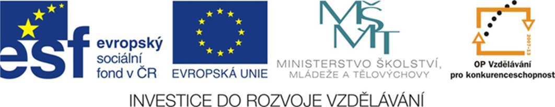

Name and surname: _____________________________ Date: ________________________
5. ročník
Lesson 4
- Doplň slovesa ve správném tvaru přítomného času průběhového.
- What _________________you ___________________ (dělat).
- They ______________________________ (neplavat) in the swimming-pool.
- The girls _____________________________ (číst) a text about London.
- Bob ____________________________________ (nedívat se) TV in his living room.
- _________________ Mary ___________________ (tancovat) in the disco.
- I ______________________________________ (nedělat) my homework with my friend Jake.
- ______________ Jim and Ted ____________________ (poslouchat) to the radio in the evening?
- We _______________________________________ (nejezdit) the bike in the park.
- Amy: Where is my mum, dad?
Dad: She __________________________________ (mýt) the dishes in the kitchen.
- I and my friend _____________________________________ (lyžovat) in the mountains.

- Napiš záporné rozkazy.

__________________ _________________ _________________ _________________

- Přelož slovíčka.

Učebnice ____________________
Žák ________________________
Říci _________________________
Classroom _____________________
Capital _______________________

- Přelož věty.
- Londýn je hlavní město Velké Británie. ______________________________________________
- Dávej pozor. ___________________________________________________________________
- Já jsem v Londýně. ______________________________________________________________

- Napiš název londýnských památek.
________________________ ____________________________

Identifikační tabulka:
Autor: | Mgr. Alena Krátká
Vytvořeno dne: | 28.11. 2012
Odpilotováno dne: | 29.11. 2012 ve třídě: | V.B
Vzdělávací oblast: | Jazyk a jazyková komunikace
Vzdělávací obor: | Anglický jazyk
Vzdělávací oblast: | Anglický jazyk - testy
Téma: | Lesson 4/5 (test)
Klíčová slova: | Přítomný čas průběhový, záporný rozkaz, reálie,  slovní zásoba, překlad vět

Anotace: Tento učební materiál je určen k závěrečnému ověření znalostí jazykových jevů 4. lekce učebnice New English for you 2. Může však také sloužit k průběžnému procvičení jazykových jevů obsažených v této lekci.

Použité zdroje:
Veškeré použité obrázky jsou dostupné z http://office.microsoft.com

